# spi_top端口说明

## 输入信号

rst_n复位 sclk时钟 sda传输的数据 spi_en使能信号

## 输出信号

reg_bank0-reg_bank15：16个32位的寄存器，用来存512位数据

rst_n_o、rst_ne_o、rst_p_o、rst_pe_o：显示复位的信号，可以不连

sda_io：当为1时，处于写入状态；当为0时，处于读出状态

sda_o：输出读出的数据

## IO连接

rst_n，sclk，sda，spi_en，sda_io，sda_o，4个电源和地，共10个IO

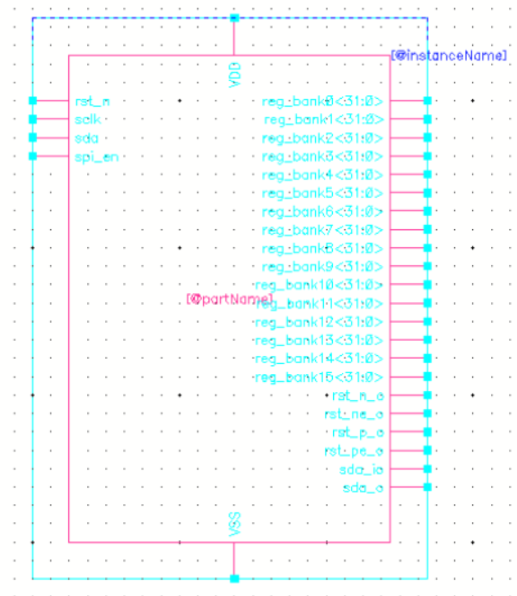

# pin的分布

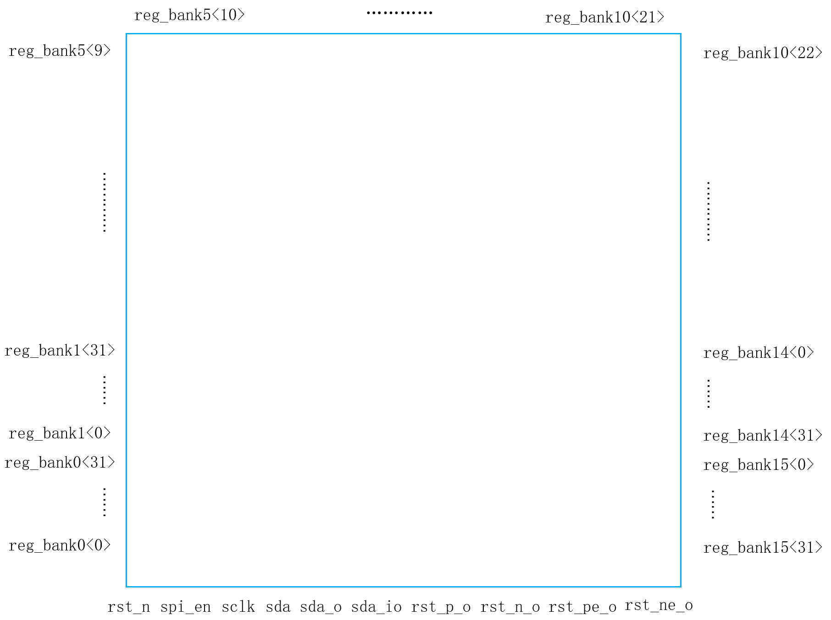

# 时序图

## 写入

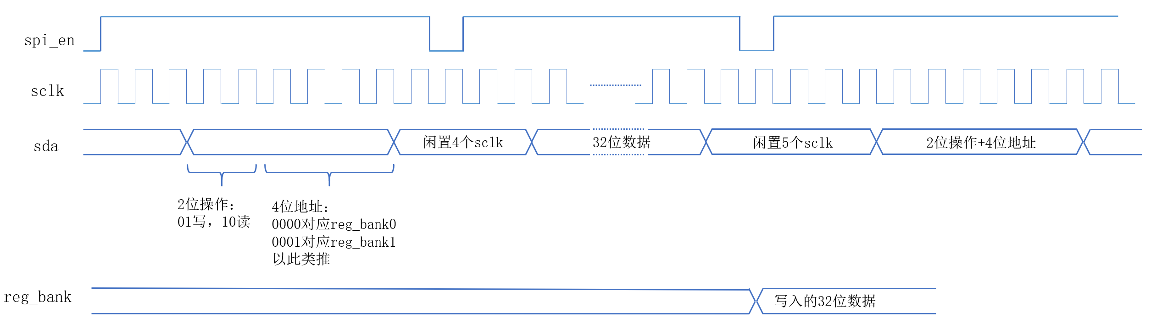

## 读出

